法務部表揚推展犯罪被害人保護工作有功人士及團體暨財團法人犯罪被害人保護協會表揚大會
I am your Angel 讓我保護您 採訪通知
時間：10月16日 下午 1:00
地點：高雄女中 藝能大樓7樓演藝廳 ( 高雄市五福三路122號，採訪媒體請由市中一路及光復
二街入口進停車場 )
活動內容：首度結合音樂表演及園遊會的型式，法務部犯罪被害人保護協會今年以「I am your angel 讓
我保護您」為主題，在高雄女中藝能大樓為這群志工天使舉辦表揚大會。全台各分會十多名檢察
長及法務部保護司費玲玲司長都將前來高雄參與此盛會。而此次活動也特別邀請法務部常務
次長江惠民及犯保顏大和董事長擔任頒獎人。除了為這群辛苦的志工朋友們加油外，也將頒發獎
狀予以表現優良志工及團體，此次共計有32名人員及團體獲獎。而馨生人代表張簡淑娟女士也將
出席與大家談談這一路的心聲並獻唱「天頂A月娘」一曲，表達對犯保單位的感謝。
此外，犯罪被害人保護協會更為了此次活動特別創作了一首主題曲─I am your angel，歌詞寫出了
犯罪被害人及家屬的心聲以及犯保志工的精神。更請來了超偶歌手林宗興擔任代言人，與高雄知
名樂團山的孩子、Reload及犯保志工合唱並拍攝MV。頒獎典
禮也融入音樂元素，除了有樂團表演外，代言人林宗興也將和MV中引人注意的甜美女生佳俐帶
領大家合唱I am your angel。
此次活動也開放給一般民眾參與，現場更有園遊會，希望藉此將犯保協會的服務內容及功能介紹
給一般大眾，讓民眾對犯保有更深一層的認識。
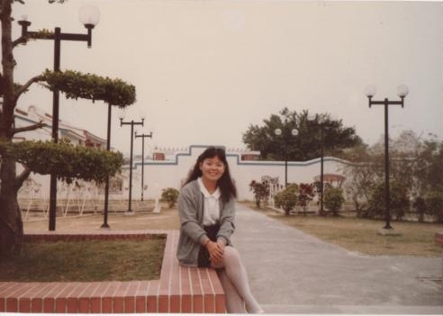 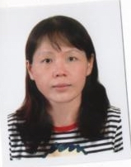左圖為馨生人代表張簡淑娟女士

